Учреждение образования

«БЕЛОРУССКИЙ ГОСУДАРСТВЕННЫЙ ТЕХНОЛОГИЧЕСКИЙ УНИВЕРСИТЕТ»

**Исследование блочных шифров**

Студент: Николаева Е.В.

ФИТ 3 курс 5 группа

Преподаватель:

Савельева Маргарита Геннадьевна

Минск 2023

1. **Описание приложения**

Приложение написано на языке программирования C# и позволяет:

* зашифровать текст с помощью блочного алгоритма шифрования DES;
* расшифровать текст с помощью блочного алгоритма DES.

1. **Методика выполнения поставленных задач**

Для выполнения зашифрования сообщения с помощью блочного алгоритма шифрования необходимо ввести ключ, исходный текст размешается в текстовом файле. Также в текстовых файлах размещаются зашифрованный и расшифрованный текст.

На рисунке 2.1 представлена функция для зашифрования сообщения на основании ключа и входного файла in.txt.

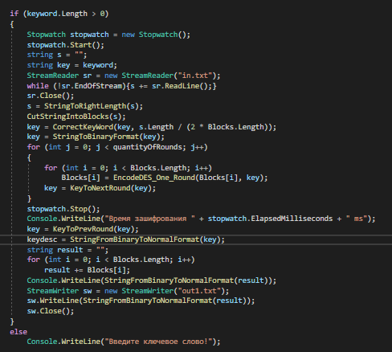

Рисунок 2.1 – Функция для зашифрования

На рисунке 2.2 представлена функция для расшифрования сообщения на основании ключа и входного файла.

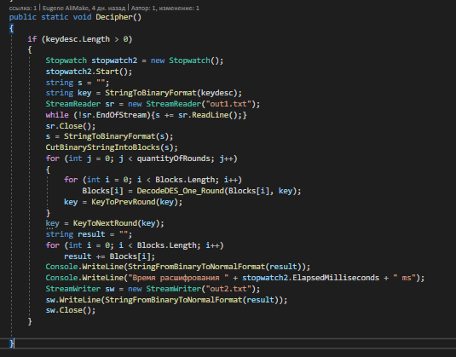

Рисунок 2.2 – Функция для расшифрования

Таким образом, были реализованы все поставленные задачи. Были исследованы блочные шифры, такие как DES. Криптостойкость такого алгоритма слабая и должна зависеть только от ключа.

Результат работы приложения представлен на рисунке 2.3.

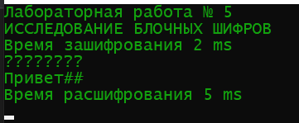

Рисунок 2.3 – Результат работы приложения

1. **Проанализировать влияние слабых ключей и полуслабых ключей на конечный результат зашифрования и на лавинный эффект**

Воспользовавшись слабым ключом для шифрования и дешифрования видно, что дешифрование выполняется намного быстрее, если бы мы использовали полуслабый или сильный ключ. Результат работы приложения c слабым ключом представлен на рисунка 2.4.

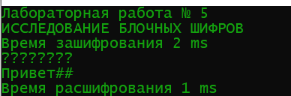

Рисунок 2.4 – Результат работы приложения со слабым ключом

Так же при работе со слабым ключом возможно расшифрование закодированного текста с помощью вообще другого слабого ключа или же вообще исходный текст и зашифрованы могут быть полностью идентичные.

Результат работы приложения c полуслабым ключом представлен на рисунка 2.5.

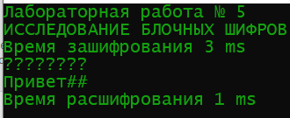

Рисунок 2.5 – Результат работы приложения со полуслабым ключом

1. **Оценить степень сжатия открытого текста и соответствующего зашифрованного текста**

Если попытаться сжать с помощью приложения WinRar два файла: с исходным текстом и с зашифрованным - то мы заметим одну закономерность: файл с зашифрованным текстом не сжимается или же практически не сжимается. Результаты сжатия представлены на рисунках 2.6, 2.7.

Если рассматривать сжатие в процентном соотношении, то in.txt сжимается на 98%, out1.txt же на 0%.

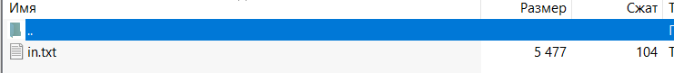

Рисунок 2.6 – Результат архивации исходного текста

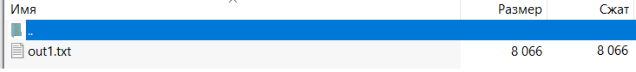Рисунок 2.7 – Результат архивации зашифрованного текста

**Вывод**

В ходе лабораторной работы были приобретены навыки разработки и использования блочного шифра DES. Были изучены основные принципы работы блочных шифров и оценена криптостойкость. Также было разработано приложение, на языке программирования C#, для реализации задач, связанных с шифрованием данных.